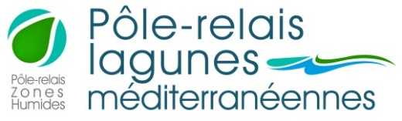
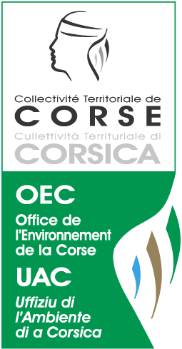

écrire une brève pour
La Lettre des lagunes ?

Newsletter éditée par le Pôle-relais lagunes méditerranéennes

La Lettre des lagunes est éditée 9 fois par an par le Pôle-relais lagunes méditerranéennes depuis 2006. Elle est diffusée par mail à plus de 3200 acteurs des lagunes : élus et équipes techniques des collectivités périlagunaires, gestionnaires d’espaces naturels, structures d’éducation à l’environnement, scientifiques, bureaux d’étude, services de l’état, socioprofessionnels, étudiants, …

Cette newsletter est, avec le site web du Pôle-relais, le principal outil de diffusion de l’actualité des territoires lagunaires et de leurs milieux humides périphériques.
Différentes rubriques diffusent l’actualité du réseau, valorisent les études et projets en cours, les suivis menés en lagunes, les publications, les évènements, les appels à projet.

Afin d’enrichir cette lettre et d’être « A la Une » de l’information des lagunes, le Pôle-relais fait appel à des contributeurs volontaires, souvent acteurs de ces milieux, qui apportent leur contribution, soit à titre personnel, soit au titre de l’organisme auquel ils appartiennent.

Une co-écriture avec l’équipe Pôle-relais est possible !

Voir un exemple de cette lettre téléchargeable sur notre site :
http://www.pole-lagunes.org/actualites/lettre-des-lagunes

EN AVRIL 2017, LA LETTRE A FAIT PEAU NEUVE !

Recommandations de rédaction
EN TROIS ETAPES !

Format : Word Taille de la brève : 2 pages maximum
- 1^{ére} ETAPE : Titre + phrase de résumé
>> qui apparaîtront dans la Lettre des lagunes envoyée par mail

Quelques conseils :

- Le titre doit être court et percutant, en adéquation avec le thème de la brève. (max = 8 mots)

- La phrase de résumé doit être complémentaire au titre (pas de redites) et permettre de contextualiser la brève (qui, quoi, où), pour donner envie aux lecteurs de lire la suite. (max=12 mots)

Ces 2 éléments ne doivent pas excéder 130 caractères espaces compris.

Pour les brèves concernant des annonces d’évènements (rencontres, animations, colloques…), le format sera le suivant : DATE / TITRE de l’évènement.

Exemple de Titre / phrase de résumé (avril 2017) :
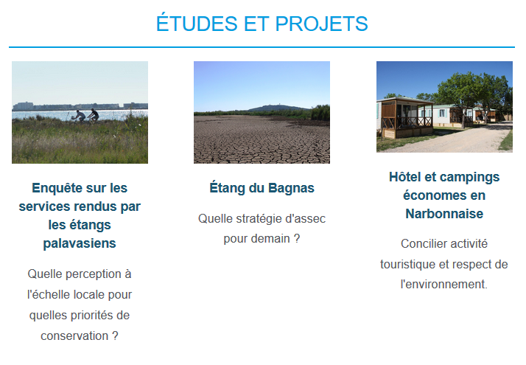

- 2^{éme} ETAPE : Résumé et corps de la brève
>> qui apparaîtra sur le site internet une fois cliqué sur la Lettre des lagunes

Conseils pour le résumé :

- Ce résumé doit être clair et concis et sera présenté sur notre site web : recontextualiser le sujet sans en dire trop, le but étant que nos lecteurs poursuivent vers une lecture intégrale de la brève. (max 2-3 phrases)

Conseils pour la brève :

- Choisir l’angle qui va définir votre brève, définir clairement le sujet ou l’information importante, comment vous positionnez-vous quant à l’information communiquée ?

- Donnez du rythme à votre brève, il faut qu’il y ait un cheminement clair (une accroche, le corps du texte, et une ouverture)

Exemple (avril 2017) :

Campings et hôtels économes en eau, en énergie et en pesticides : Ils l’ont fait !
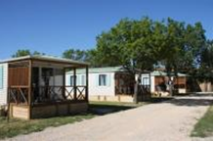
Dans le cadre du projet « Eco-habitons le Parc » au sein du PNR de la Narbonnaise, l’heure est au bilan d’une expérimentation de deux ans pour réduire la consommation en eau, en énergie, et l’arrêt net de l’utilisation de pesticides au sein de deux campings et un hôtel. Economie et écologie, forte activité touristique et respect de l’environnement peuvent-ils être plus conciliables ? Un documentaire « Hôtel et camping économes » fait le point.
En savoir plus

Campings et hôtels économes en eau, en énergie et en pesticides : Ils l’ont fait !

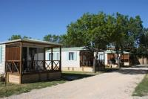
Un peu moins de trois ans en arrière nous vous rendions compte d’une expérience pilote menée dans le cadre du programme « Eco-habitons le Parc » au sein du camping « Les Floralys » situé dans le Parc naturel régional de la Narbonnaise en Méditerranée, rapidement rejoint peu de temps après par une nouvelle opération sur un autre camping (à La Palme) et un hôtel (à Narbonne). L’objectif de ces expériences, issues d’un partenariat entre le PNR de la Narbonnaise, la CCI de Narbonne, la Fredon LR et l’association Les Ass’Eau’ciés ,

avec le soutien financier de l’Agence de l’eau, était de réduire les consommations en eau et en énergie d’établissements touristiques et plus globalement de réduire l’impact que pouvait avoir le tourisme saisonnier sur l’environnement.
Trois ans plus tard, l’heure est au bilan. Campings et hôtels peuvent-ils réellement concilier respect de l’environnement et forte affluence touristique ?
Les chiffres, résultat de plusieurs années d’analyses et d’observations, parlent d’eux-mêmes. Dans le cas de l’Hôtel de Paris (Narbonne), la mise en œuvre des préconisations pilotes a permis une économie en eau potable de l’ordre de 27%. Dans le cas du camping du domaine de La Palme c’est plus de 12% d’eau qui sont économisés chaque nuitée.
Le bilan est sans demi-mesure :
« Si tous les établissements touristiques de la narbonnaise suivaient la même démarche que ces 3 établissements pilotes, avec des solutions simples, accessibles et à effet immédiat (sans regret), l’économie réalisée en eau potable « estivale » seraient de l’ordre de 130.000 à 230.000 m3, soit l’équivalent de la consommation de 1.3 à 2.3 millions de nuitées touristiques économisées chaque été. »
Un court documentaire, intitulé « Hôtel et camping économes » décrypte la faisabilité de ce projet « Eco-habitons le Parc ».
Ce film d’un quart d’heure qui retrace l’historique du projet pilote, de sa réflexion à sa mise en place jusqu’à l’observation de résultats concrets constitue une excellente base de retours d’expérience.
Par sa diffusion, sa communication et sa valorisation auprès de la filière économique touristique locale, il pourrait avoir un réel impact sur les consommations en eau, en énergie et en pesticides des sites touristiques du littoral et tendre à démontrer que oui, tourisme saisonnier, économie d’argent et respect de l’environnement peuvent tout à fait s’accorder ensemble.
In fine, il s’agit aussi de démontrer que des solutions simples, réalistes et concrètes peuvent être mises en place dès aujourd’hui et « sans regret » pour atténuer et s’adapter aux effets du changement climatique sur un territoire littoral à forte vulnérabilité.
- En savoir plus
Article PNR de la Narbonnaise
Film « Hôtel et camping économes »
Dossier de presse
Article du Pôle lagunes d’avril 2014 « Camping économe en eau et sans pesticides »
- Contacts
Parc naturel régional de la Narbonnaise

Eric VOQUE
Responsable Ressource en eau et éco-développement
Tel : 04.68.42.70.46 / E-mail : e.voque@pnrnm.fr

Typhaine LEGRAND
Responsable Climat et Énergie ; Conseillère Info Énergie
Tel : 04.68.42.66.61 / E-mail : t.legrand@pnrnm.fr

- 3^{éme} ETAPE : A ne pas oublier !

- Illustrations : Nous faire parvenir des illustrations (photos, logos, graphs, etc.) en fichier séparé sous format .jpg ou .png, accompagnées des légendes et crédits (auteurs) au format paysage pour l’intégration à la Lettre des lagunes
- Contact : Préciser la personne à contacter au sujet de la brève : fonction, structure, tel, mail.
- Liens hypertextes : Soit dans le corps de la brève, soit en bas de la brève (ex : renvoi vers de la documentation à télécharger, ou sites web à consulter sur un projet).
- Mise à disposition de documents (rapports, communiqués de presse, programmes, médias) : Nous fournir les liens hypertextes renvoyant vers un site Internet ou les documents qui pourront être intégrés sur notre site Internet.
(Par exemple utiliser www.wetransfer.com si les documents sont trop lourds.)

Merci pour votre contribution !

Brève à envoyer à :

Nathalie CHOKIER
Chargée de Gestion de l’Information
Tél : 04 90 97 29 56
Email : chokier@tourduvalat.org

